Voies et moyens de communication

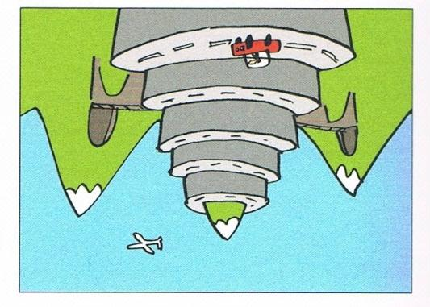

Transports et communication
Etablis la liste chronologique des moyens de transports et remplis le tableau par des croix.
 | ~1800-1950 |  |  | Aujourd’hui
 | Marchandises | Travailleurs | Touristes | Marchandises | Travailleurs | Touristes | Interurbain | Agglomération

…………………………………………………………………………………………………………………………………………
…………………………………………………………………………………………………………………………………………
…………………………………………………………………………………………………………………………………………
…………………………………………………………………………………………………………………………………………

En Suisse, les moyens de transport ont joué un rôle important au niveau de l’économie ………………………………………………………………………………………………………………………
et de la politique ……………………………………………………………………………………………………………

Toutefois, les 2 axes principaux n’ont pas les mêmes buts :
L’axe Nord-Sud est d’intérêt international : ……………………………………………………………….
…………………………………………………………………………………………………………………………………………
…………………………………………………………………………………………………………………………………………
…………………………………………………………………………………………………………………………………………
L’axe Est-Ouest est d’intérêt national : …………….………………………………………………………….
…………………………………………………………………………………………………………………………………………
…………………………………………………………………………………………………………………………………………
…………………………………………………………………………………………………………………………………………

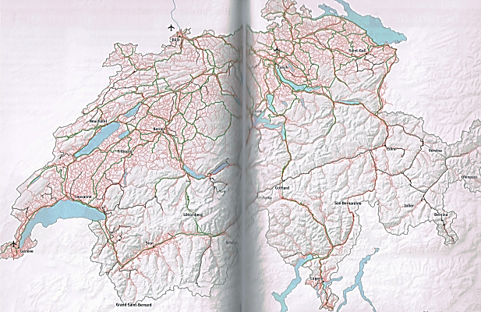
Voici la carte du réseau des transports interurbains.
Que constate-t-on ? ………………………………………………………………………………………………………
…………………………………………………………………………………………………………………………………………
…………………………………………………………………………………………………………………………………………
…………………………………………………………………………………………………………………………………………
…………………………………………………………………………………………………………………………………………
…………………………………………………………………………………………………………………………………………
…………………………………………………………………………………………………………………………………………
…………………………………………………………………………………………………………………………………………
…………………………………………………………………………………………………………………………………………
…………………………………………………………………………………………………………………………………………

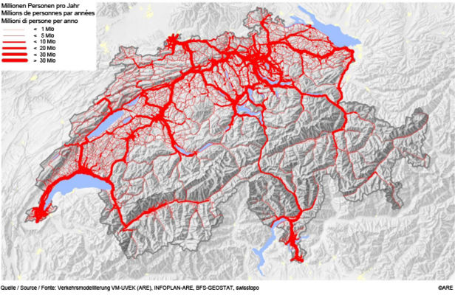

Les routes et leurs moyens de transports
Des routes et des voies carrossables existent en Suisse depuis l’époque romaine (…………………………………….). Plusieurs routes traversaient les Alpes et reliaient Rome à son empire. En fait de routes, il s’agit de chemins de terre, caillouteux et parsemés d’ornières.
Le col du Pierre-Pertuis (……………………………………..) entre Sonceboz et Tavannes date de l’époque romaine. Vers le IIIème siècle, les Romains avaient élargi et aménagé un espace naturel pour relier Avenches et Augste, 2 villes romaines très importantes. Ce passage a servi jusqu’au début du XXème siècle. Durant la première guerre mondiale (………………….….), des troupes ont construit au-dessus du tunnel d’origine, une route accessible aux véhicules à moteur. En 1932, la région inaugure une route de 2 km, plus large encore, construite par des chômeurs. En 1997, l’autoroute à 2x 2 voies relie Sonceboz à Tavannes, début de la Transjurane A16 qui ira de Bienne à Porrentruy (normalement en 2018).
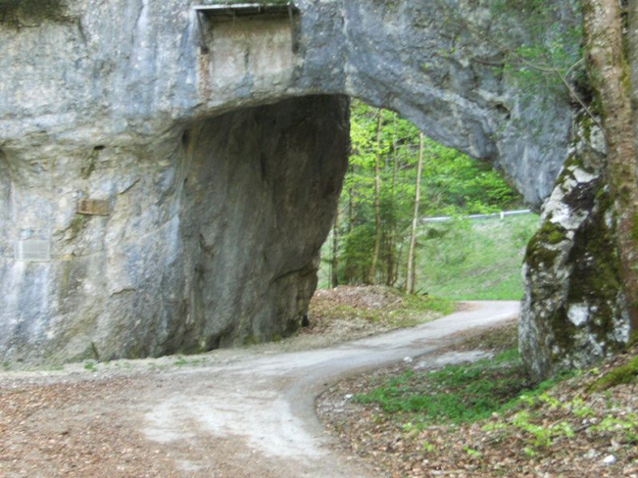

Les voies romaines ont survécu à l’empire et ont constitué la base du réseau de communication au Moyen-Âge. Celui-ci s’est étendu, car il ne suffisait désormais plus de relier seulement les villes et les camps militaires entre eux, mais également chaque seigneurie et abbaye. De plus, leur mauvais état contraint les usagers à les doubler de chaussées empierrées ou pavées.
La structure très décentralisée de la Suisse permet au réseau routier de se développer de manière régionale et égale tout partout entre 1200 et 1900.
Le tronçon Bienne – La Neuveville ne sera achevé qu’en 1840. Avant cette route, il fallait utilise le bateau pour ce trajet.
Vers 1220, le col du Gothard a été aménagé et le système de communication s’est réorganisé autour de lui, ce qui a permis à Lucerne, Zurich et Bâle de se développer.
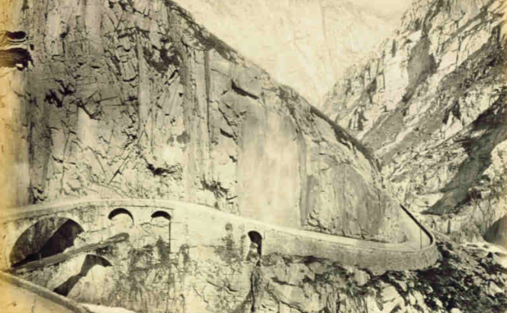

Jusqu’au XVIIIème siècle, les routes étaient principalement parcourues à pieds. Souvent un âne, un bœuf ou un cheval transportait les marchandises. Les gens aisés se déplacent à dos d’âne ou de cheval. Peu à peu, des chars à bœufs, transportant également le marchand, ont été utilisés. Les distances parcourues sont courtes (max 30km par jour).

Au XVIIIème siècle, le prince-évêque de Bâle propose une poste aux lettres depuis Soleure jusqu’à Porrentruy. Grâce à un système de 5 relais, il pense pouvoir amener un courrier de Bienne à Porrentruy en 6h seulement et « sans fatiguer personne ». Entre 1720 et 1780, ce service se développe dans d’autres régions et devient de plus en plus rapide. Afin de pouvoir amener le plus possible de lettres et de colis, les diligences (=……………………………………………………………………………………………..) voient le jour vers 1780. Elles ont pour but de transporter le courrier, mais elles peuvent aussi accueillir des passagers au besoin.
En 1785, un particulier demande aux services postaux qu’un service de voiture publique soit créé entre Bienne et Delémont. Cette demande est d’abord refusée -le but des services postaux étant de livrer le courrier et non de déplacer des personnes-, mais sera finalement acceptée en 1795. Les déplacements ne sont pas encore très nombreux (1-2 personnes par trajet, 1x par semaine).
Dès 1815, quand le territoire de l’ancien évêché de Bâle est restitué aux bernois, le gouvernement décide d’améliorer la communication et le transport des personnes dans la région. Le trajet La Chaux-de-Fonds – Bâle à lieu 2x par semaine. Vers 1820, les trajets sont quotidiens et transportent ~60 personnes par semaine. En 1831, les services de la poste comptent 51 chevaux, le trajet Berne-Bâle en diligence 3 places ne prend plus que 16 heures (dont 45 minutes d’arrêt à Malleray pour le repas). Les "cars postaux" sont nés.
En 1873, de nouvelles diligences, de couleur jaune et très confortables permettent le transport de 6-8 voyageurs. Le service de diligence se maintient jusqu’en 1926 entre Orvin et Evilard.
Le réseau routier perd ensuite de son importance dans la seconde moitié du XIXème siècle. Les chemins de fer se développent, les trains ont la priorité aux croisements et les routes sont déplacées en fonction des besoins du chemin de fer.
Au milieu du XXème siècle, avec la démocratisation des automobiles (=…………………….
……………………………….) et l’augmentation du trafic, la route retrouve une seconde jeunesse. Il devient nécessaire d’élargir et de goudronner les routes.
On est aujourd’hui dans la phase finale de mise en place du réseau routier national proposé et voté en 1959, qui doit doter la Suisse 12 tronçons d’autoroutes.
L’autoroute A2, qui va de Bâle à Chiasso, passe par le massif du Gothard et a engendré la construction d’un tunnel (achevé en 1980). Cette construction ayant nécessité une grande main d’œuvre -et si possible bon marché-, beaucoup de travailleurs italiens (qui avaient aussi un intérêt à la construction de ce tunnel) sont venus travailler sur ce chantier. Ils ont été les premiers saisonniers (……………………… …………………………………………………………………………………………………………………………………………
………………………………………………………………………………………………………………………………………… ………………………………………………………………………………) ouvrant ainsi la voie aux Espagnols puis aux Portugais qui ont fortement bénéficié de ce statu pour travailler en Suisse, surtout dans le secteur du bâtiment, entre 1960 et 2002 (libre circulation des personnes entre la Suisse et l’union Européenne).
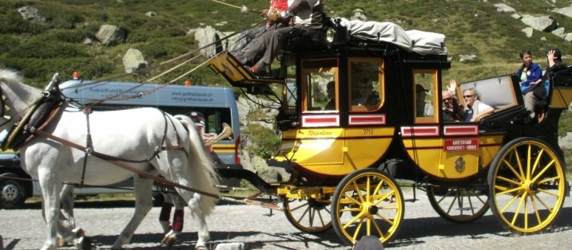
Une diligence « moderne », 6-8 places en plus du courrier (~1870)

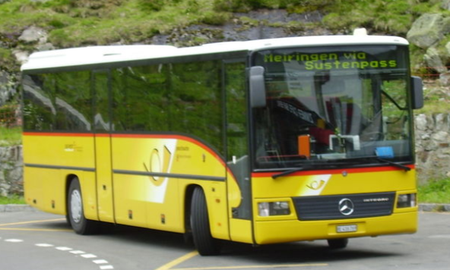
Le car postal tel que nous le connaissons (115'000'000 de passagers en 2008)

Le chemin de fer
Dans la deuxième moitié du XIXème siècle, les découvertes simultanées de l’acier et des machines à vapeur et de leurs utilisations ont permis de créer le train. Celui-ci a permis aux gens de se déplacer, notamment pour aller travailler et donc à fortement contribué au développer l’industrie. Parallèlement, il a aussi permis à l’agriculture de se développer en rendant possible l’exportation de nos produits. Depuis le milieu du XXème siècle, grâce à sa densité et sa diversité (yc funiculaires, trains de montagnes, etc), le réseau ferroviaire favorise également le tourisme.
Comme pour les routes, beaucoup d’ouvriers ont été nécessaires à la construction de ce réseau ; le système des saisonniers (Italiens, Autrichiens, Français) a été très utilisé.
La première ligne de chemin de fer suisse a relié Zurich à Baden en 1847.
Bienne est reliée au réseau ferroviaire en 1857, via la ligne Herzogenbuchsee-Soleure-Bienne. La première gare, située à l’actuelle Place Guisan, a été construite en 1864. En 1923, la gare est déplacée et modernisée, pour satisfaire les besoins du rail (….....................................................................................................
…………………………………………………...). Elle est restée inchangée pendant presque un siècle, avant de se voir complétement transformée entre 2008 e 2010 et répond mieux encore aux nouvelles façons de voyager (….................................................................................................................
……………………………………………………………………………………………………………………………………….)
Vers 1865, le réseau principal de la plaine est pratiquement complet. La mise en place des petites régions et de la traversée des Alpes commence alors. Les grands tunnels ferroviaires (………………………………………………………………………………………………………
……………………………………………..) sont percés et le Jura bernois construit son réseau entre 1870 et 1915 et est désormais relié au réseau national.
En 1898, le peuple approuve la nationalisation (………………………………………………………
…………………………………………………………………………………………….……….) du réseau des chemins de fer. Les CFF (=………………………………………………………………………………………….) sont créés en 1902 et parcourent actuellement plus de 3’000km. Il reste encore quelques lignes privées (……………………………………………………………………………………….………………………
…………………………………………………………………………………………………………………………………………
………………………………………………………………………………………………………………………………………).
L’électrification du réseau commencée vers 1928 s’est achevée en 1953 ; toutes les lignes fonctionnant à l’électricité. En Italie, seulement 70% du réseau est électrifié, 50% en France et en Allemagne.
Lancé en 1987, le projet Rail 2000 prévoit la modernisation du réseau et la création de nouvelles lignes rapides entre les grands centres. Les premières ont été mises en place en 2004 (Neuchâtel-Yverdon et Berne-Zurich). Le développement de Rail 2000 se poursuit actuellement et devrait se terminer en 2022.
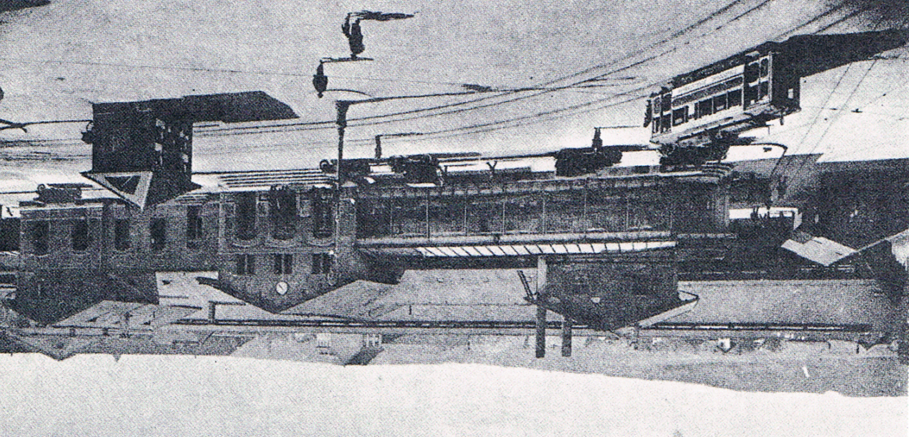
Première gare de Bienne (1864), à la Place Guisan
Seconde gare de Bienne (1923)
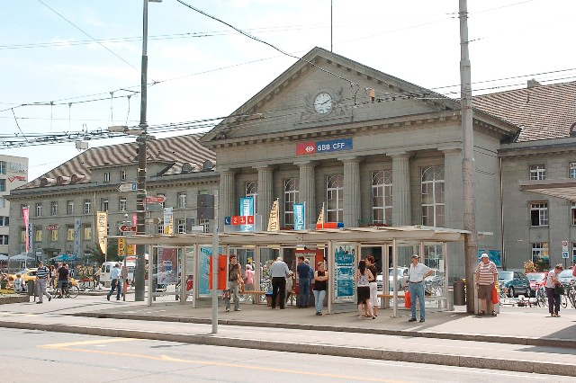
Gare actuelle (2010). L’extérieur a peu changé, mais l’intérieur a complétement été transformé.
Les voies navigables
Le transport des marchandises par bateau a joué un grand rôle en Suisse jusqu’à la fin du XVIIIème siècle. Sans chemin de fer ni moyen de transport routier efficace, la façon la plus rapide (~200 km par jour), la plus facile et la plus sûre d’acheminer les marchandises d’un endroit à l’autre et de se déplacer à l’intérieur du pays était le bateau, grâce aux nombreux lacs. C’était le seul moyen de relier Bienne à La Neuveville jusqu’en 1940.
Le premier bateau en service en Suisse est le « Guillaume Tell » et navigue sur le lac Léman dès 1823, mais n’est plus en service aujourd’hui.
Au départ à vapeur ou à roues à aube, les bateaux sont peu à peu devenus motorisés grâce au pétrole, mais pour retrouver le goût d’autrefois et devenir une « attraction touristique », certains abandonnent les moteurs diesel et reviennent à leur traction d’origine. Le Montreux par exemple, mis en service à vapeur en 1904, a passé à une motorisation diesel en 1962 et a été "revaporisé" en 2001.
Actuellement, il existe encore quelques lignes de navigation lacustre, mais elles sont essentiellement en service l’été dans un but touristique. Les lacs de Constance, de Zurich et des Quatre-Cantons sont pourvu d’un service de bac.
Sur le lac de Bienne, 9 bateaux (…………………………………………………………………………………..
……………………………………………………………………………………………………………………………………) sont actuellement en service. La plupart sont à moteur diesel, mais nous pouvons nous vanter d’avoir sur notre lac, le plus grand catamaran solaire du monde, le MobiCat. Ces bateaux permettent aux touristes de faire le tour des 3 lacs (…………….
………………………………………………………………………) ou de se rendre à l’île St-Pierre.
Les voies navigables étaient essentiellement été utilisées pour nos trajets internes, car la Suisse ne possède pas d’accès direct à la mer pour les trajets hors Europe. Le seul accès à la mer est le Rhin, au départ de Bâle, mais c’est un accès indirect (en traversant l’Allemagne).
Le port de Bâle constitue la seule porte d’entrée maritime pour la Suisse, mais est un très grand port, très utilisé (~20% du commerce extérieur de la Suisse). En effet, la plupart des marchandises venant d’autres continents voyagent par mer (moins cher et plus facile de que l’avion). Si la Suisse veut en bénéficier (autant pour l’import que pour l’export), il faut pouvoir offrir une entrée navigable, sans qu’il soit nécessaire de changer le conditionnement des marchandises en cours de route.

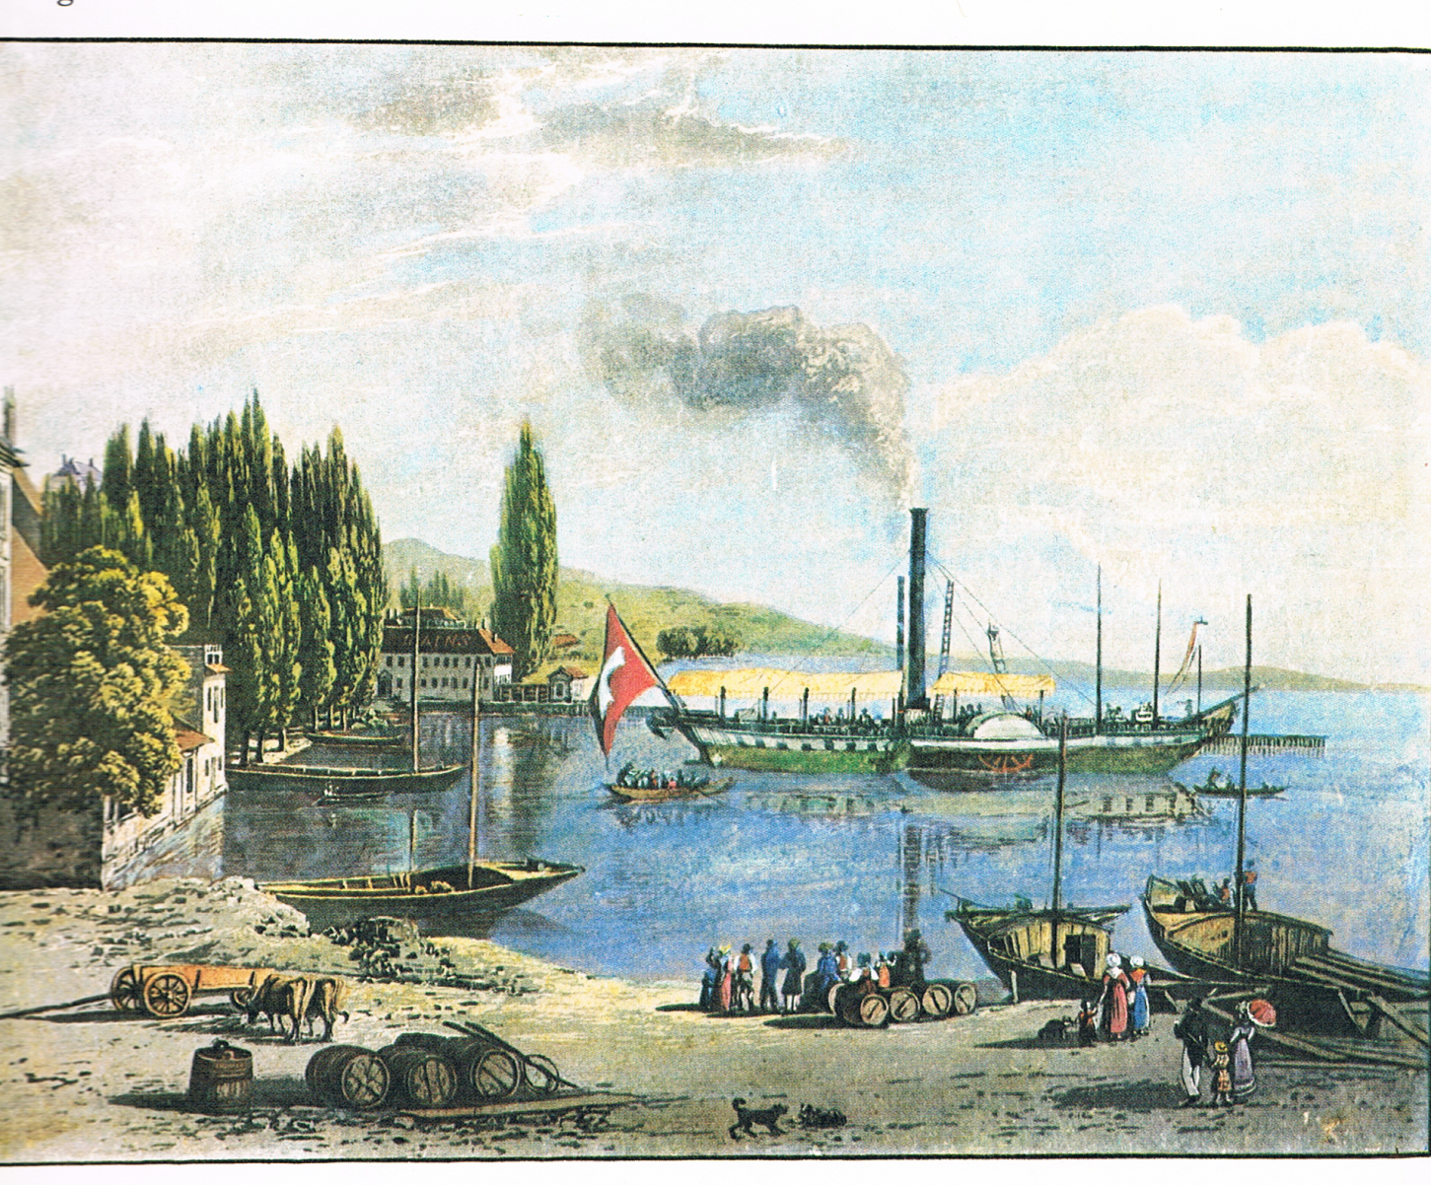
Un bateau à vapeur et roue à aube au départ du port de Neuchâtel, fin du XVIIIème siècle

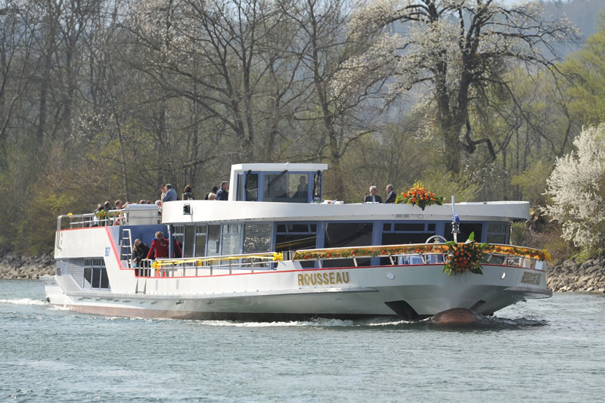
Le Rousseau, dernier bateau mis en service sur le lac de Bienne, en avril 2012

Les voies aériennes
Moyen de transport moderne et récent, les avions commerciaux (pour marchandises et passagers) n’existent que depuis le début du XXème siècle. Des essais et prototypes existent depuis 1875, mais c’est durant la première guerre mondiale
(………………………………………………………) qu’ils se sont vraiment développés à but militaire et sont devenus plus tard des avions civils (dès 1920). Le trafic a fortement augmenté à partir des années 1950. Il est devenu encore plus important depuis les années 2000, avec les compagnies low cost (……………………………………………………………)
La Suisse a bien suivi l’évolution aérienne et offre des services de qualité, ainsi qu’une compagnie nationale (la confédération en est propriétaire) : …………………………
……………………………………………………………………………………………………………………………………….
……………………………………………………………………………………………………………………………………….
Notre pays compte 3 aéroports internationaux (………………………………………………………
…………………………………………………………………………………………………) et 5 aéroports nationaux (…………………………………………………………………………………………………………………...
………………………………………………………………………………………………………………………………………)
Actuellement, plus de 37 millions de passagers transitent chaque année par nos aéroports internationaux.
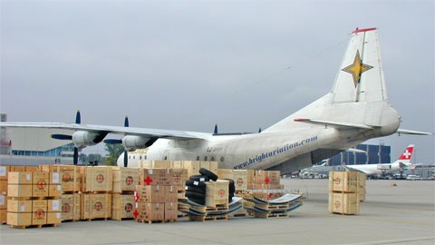
Avion cargo en phase de chargement

Les transports en agglomération
Depuis la révolution industrielle et l’urbanisation qu’elle a engendrée, les transports en agglomération se sont développés. Alors que tous les moyens de transports précédents avaient pour but premier de transporter des marchandises, les transports en agglomération visent à déplacer les gens, en particuliers, les travailleurs.
Les plus anciens moyens de transport intra-urbains étaient les trams hippomobiles. Au moment de leur invention dans la deuxième moitié du XIXème siècle, ils avaient pour but de déplacer les plus riches et les touristes. Les chevaux tiraient des voitures sur des rails, pour faciliter le guidage et la traction.
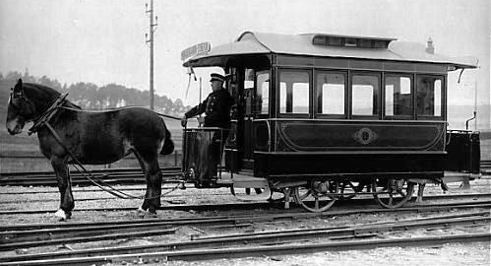
Tram hippomobile à Stockholm en 1867
Puis, avec l’apparition de l’électricité, les tramways se sont passé des chevaux.
Berne et Genève sont les 2 principales villes de Suisse à être encore équipées de trams. Bienne a également eu son réseau de trams hippomobiles, puis de trams électriques, mais les a abandonnés vers 1925 au profit des trolleybus (=………………..
………………………………………………………) en "recyclant" et complétant les lignes électriques des trams, puis des autobus (=………………………………..………………………….……
……………………………………………) pour les trajets vers les quartiers plus éloignées du centre.
La Suisse est le pays qui possède le plus grand nombre de villes (13) à utiliser un réseau de trolleybus.
Puis les taxis sont apparus, de plus en plus fréquemment depuis la fin de la première guerre mondiale.
Le trafic intra-urbain connait un grand essor depuis 1980, avec la création dans certaines villes ont développé un réseau de trains RER (=…………………………………………
…………………………………………………………), d’autres comme Zurich ont mis en place des des S-Bahn, Lausanne quant à elle a mis en service un métro en 2008. Le métropolitain (=………………………………………………………………………….) existe à Londres depuis 1863, mais n’est devenu courant et moderne tel que nous le connaissons aujourd’hui que dans les années 1980.

Les voies et moyens de communication

Transports et communication
Etablis la liste chronologique des moyens de transports et remplis le tableau par des croix.
 | ~1800-1950 |  |  | Aujourd’hui
 | Marchandises | Travailleurs | Touristes | Marchandises | Travailleurs | Touristes | Interurbain | Agglomération
À pieds route | X |  |  |  |  | X | X
En char (à bœufs ou chevaux) route | X |  |  |  |  |  | X
En diligence route | X |  | X |  |  |  | X
En bateau fleuves, lac, mer | X |  | x | X |  | x | X
En train (vapeur puis électrique) voie ferrée | X | X | x | X | X | x | X
En automobile (voitures et bus) route | x |  | X | X | X | X | X | X
En avion airs | x |  | X | x |  | x | X
En tramway hippomobile voie ferrée et route |  |  | X |  |  |  |  | X
En tramway électrique voie ferrée |  |  |  |  | X | X |  | X
En trolleybus électrique route |  |  |  |  | X | X |  | X
En taxi route |  |  |  |  |  | X |  | X
En métro voie ferrée souterraine |  |  |  |  | X | X |  | X

Tout ce qui ne permet pas le transport des marchandises (trams, taxi, métro, auto, avion) n’existe pas ou est très peu développé avant le milieu du XXème siècle.
Tout ce qui n’est pas automobile n’est plus utilisé aujourd’hui (sauf plaisir).

En Suisse, les moyens de transport ont joué un rôle important au niveau de l’économie import et export de marchandises national et international
et de la politique voies communication = moyen de pression (chantage) pour se faire des alliés
Toutefois, les 2 axes principaux n’ont pas les mêmes buts :
L’axe Nord-Sud est d’intérêt international : route Vallorbe –Lausanne – Simplon = chemin le plus court entre (Londres) – Paris et l’Italie (départ autres continents). Col (puis tunnel) Gothard = chemin le plus court entre Allemagne et Italie.
L’axe Est-Ouest est d’intérêt national : Relie les principales villes (=industries) de Suisse (Genève, Lausanne, Fribourg, Bienne, Berne, Lucerne, Zurich, St-Gall).
Les échanges internationaux Est-Ouest passent au nord (France – Allemagne) et au sud (France – Italie) de la Suisse.

Voici la carte du réseau des transports interurbains.

Que constate-t-on ? L’ensemble des réseaux est réparti sur le territoire en fonction de la nature du relief, mais de nature uniforme entre les différentes villes. (cf carte des réseaux français).
Les réseaux routiers et des chemins de fer sont très développés dans le Moyen-Pays (facile car plat et utile car bcp d’industries.). Il l’est moins dans le Jura (relief difficilement modifiable et peu d’industries) et très peu dans les Alpes (relief non-modifiable et pas d’industries.)
Il n’y a qu’une seule voie navigable sur le Rhin au départ de Bâle (autres fleuves trop petits).
Les aéroports internationaux sont situés aux frontières du Pays, afin de limiter le trafic aérien en Suisse.

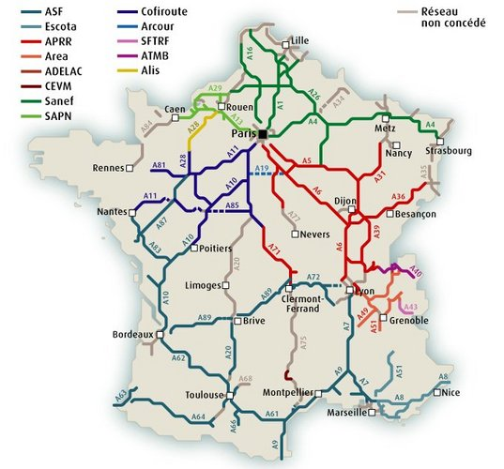
Réseau routier français

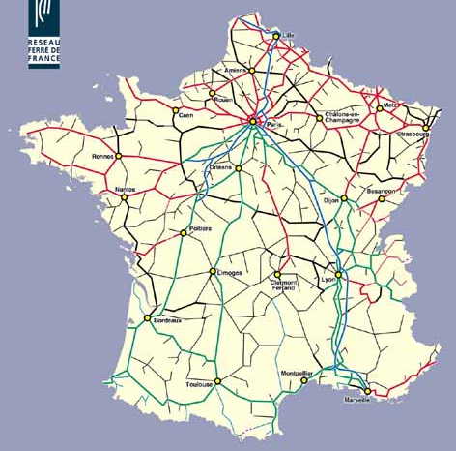
Réseau ferroviaire français

Les routes et leurs moyens de transports
Des routes et des voies carrossables existent en Suisse depuis l’époque romaine
(~-500 à +500). Plusieurs routes traversaient les Alpes et reliaient Rome à son empire. En fait de routes, il s’agit de chemins de terre, caillouteux et parsemés d’ornières.
Le col du Pierre-Pertuis (Pierre percée) entre Sonceboz et Tavannes date de cette époque. Vers le IIIème siècle, les Romains avaient élargi et aménagé un espace naturel pour relier Avenches et Augst, 2 villes romaines très importantes. Ce passage a servi jusqu’au début du XXème siècle. Durant la première guerre mondiale (1914-1918), des troupes ont construit au-dessus du tunnel d’origine, une route accessible aux véhicules à moteur. En 1932, la région inaugure une route de 2 km, plus large encore, construite par des chômeurs. En 1997, l’autoroute à 2x 2 voies relie Sonceboz à Tavannes, début de la Transjurane A16 qui ira de Bienne à Porrentruy (normalement en 2018).
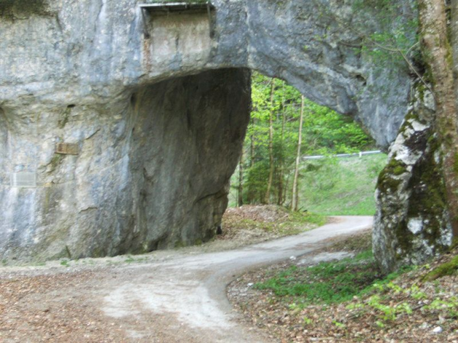

Les voies romaines ont survécu à l’empire et ont constitué la base du réseau de communication au Moyen-Âge. Celui-ci s’est étendu, car il ne suffisait désormais plus de relier seulement les villes et les camps militaires entre eux, mais également chaque seigneurie et abbaye. De plus, leur mauvais état contraint les usagers à les doubler de chaussées empierrées ou pavées.
La structure très décentralisée de la Suisse permet au réseau routier de se développer de manière régionale et égale tout partout entre 1200 et 1900.
Le tronçon Bienne – La Neuveville ne sera achevé qu’en 1840. Avant cette route, il fallait utilise le bateau pour ce trajet.

Vers 1220, le col du Gothard a été aménagé et le système de communication s’est réorganisé autour de lui, ce qui a permis à Lucerne, Zurich et Bâle de se développer.

Jusqu’au XVIIIème siècle, les routes étaient principalement parcourues à pieds. Souvent un âne, un bœuf ou un cheval transportait les marchandises. Les gens aisés se déplacent à dos d’âne ou de cheval. Peu à peu, des chars à bœufs, transportant également le marchand, ont été utilisés. Les distances parcourues sont courtes (max 30km par jour).

Au XVIIIème siècle, le prince-évêque de Bâle propose une poste aux lettres depuis Soleure jusqu’à Porrentruy. Grâce à un système de 5 relais, il pense pouvoir amener un courrier de Bienne à Porrentruy en 6h seulement et « sans fatiguer personne ». Entre 1720 et 1780, ce service se développe dans d’autres régions et devient de plus en plus rapide. Afin de pouvoir amener le plus possible de lettres et de colis, les diligences (=……………………………………………………………………………………………..) voient le jour vers 1780. Elles ont pour but de transporter le courrier, mais elles peuvent aussi accueillir des passagers au besoin.
En 1785, un particulier demande aux services postaux qu’un service de voiture publique soit créé entre Bienne et Delémont. Cette demande est d’abord refusée -le but des services postaux étant de livrer le courrier et non de déplacer des personnes-, mais sera finalement acceptée en 1795. Les déplacements ne sont pas encore très nombreux (1-2 personnes par trajet, 1x par semaine).
Dès 1815, quand le territoire de l’ancien évêché de Bâle est restitué aux bernois, le gouvernement décide d’améliorer la communication et le transport des personnes dans la région. Le trajet La Chaux-de-Fonds – Bâle à lieu 2x par semaine. Vers 1820, les trajets sont quotidiens et transportent ~60 personnes par semaine. En 1831, les services de la poste comptent 51 chevaux, le trajet Berne-Bâle en diligence 3 places ne prend plus que 16 heures (dont 45 minutes d’arrêt à Malleray pour le repas). Les "cars postaux" sont nés. (LEp.47)
En 1873, de nouvelles diligences, de couleur jaune et très confortables permettent le transport de 6-8 voyageurs. Le service de diligence se maintient jusqu’en 1926 entre Orvin et Evilard.
Le réseau routier perd ensuite de son importance dans la seconde moitié du XIXème siècle. Les chemins de fer se développent, les trains ont la priorité aux croisements et les routes sont déplacées en fonction des besoins du chemin de fer. (LEp.55)
Au milieu du XXème siècle, avec la démocratisation des automobiles qui se déplacent toutes seules, de manière autonome) et l’augmentation du trafic, la route retrouve une seconde jeunesse. Il devient nécessaire d’élargir et de goudronner les routes.
On est aujourd’hui dans la phase finale de mise en place du réseau routier national proposé et voté en 1959, qui doit doter la Suisse 12 tronçons d’autoroutes.
L’autoroute A2, qui va de Bâle à Chiasso, passe par le massif du Gothard et a engendré la construction d’un tunnel (achevé en 1980). Cette construction ayant nécessité une grande main d’œuvre -et si possible bon marché-, beaucoup de travailleurs italiens (qui avaient aussi un intérêt à la construction de ce tunnel) sont venus travailler sur ce chantier. Ils ont été les premiers saisonniers (les travailleurs étrangers viennent en Suisse sans leurs familles et travaillent 9 mois avant de retourner chez eux. Ils sont bien payés par rapport à ce qu’ils gagnent chez eux, mais ne bénéficient d’aucun autre avantage (école, soins, rentes, etc)) ouvrant ainsi la voie aux Espagnols puis aux Portugais qui ont fortement bénéficié de ce statu pour travailler en Suisse, surtout dans le secteur du bâtiment, entre 1960 et 2002 (libre circulation des personnes entre la Suisse et l’union Européenne).

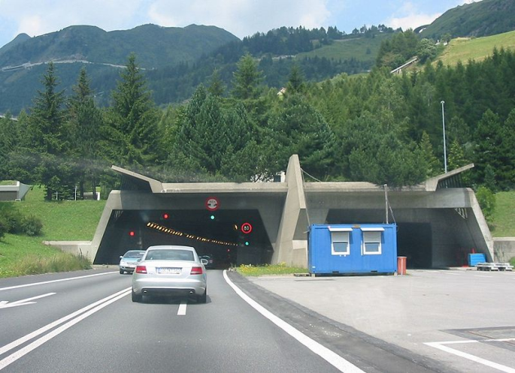
Entrée sud du tunnel du Gothard

Une diligence « moderne », 6-8 places en plus du courrier (~1870)

Le car postal tel que nous le connaissons (115'000'000 de passagers en 2008)

Le chemin de fer
Dans la deuxième moitié du XIXème siècle, les découvertes simultanées de l’acier et des machines à vapeur et de leurs utilisations ont permis de créer le train. Celui-ci a permis aux gens de se déplacer, notamment pour aller travailler et donc à fortement contribué au développer l’industrie. Parallèlement, il a aussi permis à l’agriculture de se développer en rendant possible l’exportation de nos produits. Depuis le milieu du XXème siècle, grâce à sa densité et sa diversité (yc funiculaires, trains de montagnes, etc), le réseau ferroviaire favorise également le tourisme.
Comme pour les routes, beaucoup d’ouvriers ont été nécessaires à la construction de ce réseau ; le système des saisonniers (Italiens, Autrichiens, Français) a été très utilisé.
La première ligne de chemin de fer suisse a relié Zurich à Baden en 1847. Bienne est reliée au réseau ferroviaire en 1857, via la ligne Herzogenbuchsee-Soleure-Bienne. La première gare, située à l’actuelle Place Guisan, a été construite en 1864. En 1923, la gare est déplacée et modernisée, pour satisfaire les besoins du rail (plus de lignes, plus de trains, meilleur accès nécessaire).Elle est restée inchangée pendant presque un siècle, avant de se voir complétement transformée entre 2008 e 2010 et répond mieux encore aux nouvelles façons de voyager (agence de voyage, moins de guichets, plus de bornes électroniques, plus de magasins, lieu de rdv et passage, etc).
Vers 1865, le réseau principal de la plaine est pratiquement complet. La mise en place des petites régions et de la traversée des Alpes commence alors. Les grands tunnels ferroviaires (Gothard 1882 (Göschenen-Airolo), Simplon 1906 (Brigue-Piémont) et Lötschberg 1913 (Kandersteg-Goppenstein + voitures)) sont percés et le Jura bernois construit son réseau entre 1870 et 1915 et est désormais relié au réseau national.
En 1898, le peuple approuve la nationalisation ( le réseau n’appartient plus à une compagnie privée, mais à la confédération, à la Suisse) du réseau des chemins de fer. Les CFF (=Chemins de Fer Nationaux / SBB / FFS) sont créés en 1902 et parcourent actuellement plus de 3’000km. Il reste encore quelques lignes privées et régionales ( CJ : chemins de fer du Jura (~80 km), BLS : Berne-Lötschberg-Simplon (~450 km), BTI : Bienne-Täuffelen-Ins (~20 km) et d’autres encore : CIS, TRN,… (~900 km)).
L’électrification du réseau commencée vers 1928 s’est achevée en 1953 ; toutes les lignes fonctionnant à l’électricité. En Italie, seulement 70% du réseau est électrifié, 50% en France et en Allemagne.
Lancé en 1987, le projet Rail 2000 prévoit la modernisation du réseau et la création de nouvelles lignes rapides entre les grands centres. Les premières ont été mises en place en 2004 (Neuchâtel-Yverdon et Berne-Zurich). Le développement de Rail 2000 se poursuit actuellement et devrait se terminer en 2022.
Première gare de Bienne (1864), à la Place Guisan

Seconde gare de Bienne (1923)
Gare actuelle (2010). L’extérieur a peu changé, mais l’intérieur a complétement été transformé.
Les voies navigables
Le transport des marchandises par bateau a joué un grand rôle en Suisse jusqu’à la fin du XVIIIème siècle. Sans chemin de fer ni moyen de transport routier efficace, la façon la plus rapide (~200 km par jour), la plus facile et la plus sûre d’acheminer les marchandises d’un endroit à l’autre et de se déplacer à l’intérieur du pays était le bateau, grâce aux nombreux lacs. C’était le seul moyen de relier Bienne à La Neuveville jusqu’en 1940.
Le premier bateau en service en Suisse est le « Guillaume Tell » et navigue sur le lac Léman dès 1823, mais n’est plus en service aujourd’hui.
Au départ à vapeur ou à roues à aube, les bateaux sont peu à peu devenus motorisés grâce au pétrole, mais pour retrouver le goût d’autrefois et devenir une « attraction touristique », certains abandonnent les moteurs diesel et reviennent à leur traction d’origine. Le Montreux par exemple, mis en service à vapeur en 1904, a passé à une motorisation diesel en 1962 et a été "revaporisé" en 2001.
Actuellement, il existe encore quelques lignes de navigation lacustre, mais elles sont essentiellement en service l’été dans un but touristique. Les lacs de Constance, de Zurich et des Quatre-Cantons sont pourvu d’un service de bac.
Sur le lac de Bienne, 8 bateaux (l’Ile St-Pierre (Orange boat), le Ville de Bienne, le Berna, le Chasseral, le MobiCat, le Siesta, le Ville de Soleure, le Rousseau (depuis avril 2012)) sont actuellement en service. La plupart sont à moteur diesel, mais nous pouvons nous vanter d’avoir sur notre lac, le plus grand catamaran solaire du monde, le MobiCat. Ces bateaux permettent aux touristes de faire le tour des 3 lacs (Bienne, Neuchâtel et Morat) ou de se rendre à l’île St-Pierre.
Les voies navigables étaient essentiellement été utilisées pour nos trajets internes, car la Suisse ne possède pas d’accès direct à la mer pour les trajets hors Europe. Le seul accès à la mer est le Rhin, au départ de Bâle, mais c’est un accès indirect (en traversant l’Allemagne).
Le port de Bâle constitue la seule porte d’entrée maritime pour la Suisse, mais est un très grand port, très utilisé (~20% du commerce extérieur de la Suisse). En effet, la plupart des marchandises venant d’autres continents voyagent par mer (moins cher et plus facile de que l’avion). Si la Suisse veut en bénéficier (autant pour l’import que pour l’export), il faut pouvoir offrir une entrée navigable, sans qu’il soit nécessaire de changer le conditionnement des marchandises en cours de route.

Un bateau à vapeur et roue à aube au départ du port de Neuchâtel, fin du XVIIIème siècle

Le Rousseau, dernier bateau mis en service sur le lac de Bienne, en avril 2012
Les voies aériennes
Moyen de transport moderne et récent, les avions commerciaux (pour marchandises et passagers) n’existent que depuis le début du XXème siècle. Des essais et prototypes existent depuis 1875, mais c’est durant la première guerre mondiale
(1914-1918) qu’ils se sont vraiment développés à but militaire et sont devenus plus tard des avions civils (dès 1920). Le trafic a fortement augmenté à partir des années 1950. Il est devenu encore plus important depuis les années 2000, avec les compagnies low cost (bas prix (easy jet))
La Suisse a bien suivi l’évolution aérienne et offre des services de qualité, ainsi qu’une compagnie nationale (la confédération en est propriétaire) : Swiss depuis 2002, suite à la faillite de Swissair et de son rachat par Crossair en 2001. Depuis 2005, la compagnie allemande Lufthansa en est propriétaire.
Notre pays compte 3 aéroports internationaux (Zurich-Kloten, Bâle-Mulhouse et Genpve-Contrin) et 5 aéroports nationaux (Berne-Belp, Lausanne-Blécherette, Sion, St-Gall, Lugano)
Actuellement, plus de 37 millions de passagers transitent chaque année par nos aéroports internationaux.
Avion cargo en phase de chargement

Les transports en agglomération
Depuis la révolution industrielle et l’urbanisation qu’elle a engendrée, les transports en agglomération se sont développés. Alors que tous les moyens de transports précédents avaient pour but premier de transporter des marchandises, les transports en agglomération visent à déplacer les gens, en particuliers, les travailleurs.
Les plus anciens moyens de transport intra-urbains étaient les trams hippomobiles. Au moment de leur invention dans la deuxième moitié du XIXème siècle, ils avaient pour but de déplacer les plus riches et les touristes. Les chevaux tiraient des voitures sur des rails, pour faciliter le guidage et la traction.
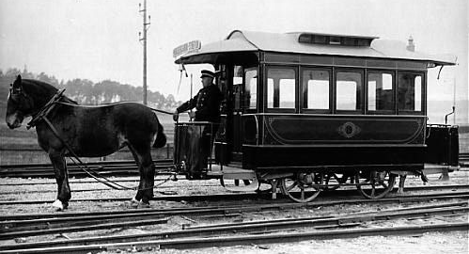
Tram hippomobile à Stockholm en 1867
Puis, avec l’apparition de l’électricité, les tramways se sont passé des chevaux.
Berne et Genève sont les 2 principales villes de Suisse à être encore équipées de trams. Bienne a également eu son réseau de trams hippomobiles, puis de trams électriques, mais les a abandonnés vers 1925 au profit des trolleybus (= bus à pneus, reliés à l’électricité par des lignes "aériennes") en "recyclant" et complétant les lignes électriques des trams, puis des autobus (= bus à plneus autonomes, à moteur) pour les trajets vers les quartiers plus éloignées du centre.
La Suisse est le pays qui possède le plus grand nombre de villes (13) à utiliser un réseau de trolleybus.
Puis les taxis sont apparus, de plus en plus fréquemment depuis la fin de la première guerre mondiale.
Le trafic intra-urbain connait un grand essor depuis 1980, avec la création dans certaines villes ont développé un réseau de trains RER (= Réseau Régional Express), d’autres comme Zurich ont mis en place des des S-Bahn, Lausanne quant à elle a mis en service un métro en 2008. Le métropolitain (=qui voyage dans une grande ville) existe à Londres depuis 1863, mais n’est devenu courant et moderne tel que nous le connaissons aujourd’hui que dans les années 1980.

